Nome | Nº Chamada | Matrícula
Alberto de Mattos | 01 | 58
Granhan Bell F. Ribeiro | 09 | 71
Rafael R. Nascimento | 21 | 62
Robson S. Martins | 22 | 48
Rute A. R. Silva | 25 | 81
Sandra R. C. Ramires | 26 | 40

Revisão | Alterações | Originador | Verificador | Data
0 | Liberação de Documento | Robson | Sandra | 14/09/2001
A | Atualização do Diagrama de Classes, Eliminação do Caso de Uso Configurar, Incluído o Diagrama de Interação. | Rafael | Rute | 27/11/2001
B
C
D
E
F
G
H
I
J
L

SUMÁRIO

1 Objetivo 3
2 Documentos de Referência 3
3 Convenções 3
4 Casos de Uso 3
4.1 Descrição dos Atores 3
4.2 Identificação dos Eventos 4
4.3 Identificação dos Casos de Uso 4
4.4 Relacionamento de atores com Eventos 5
4.5 Descrição dos Casos de Uso 5
4.5.1 Caso de Uso 1 – Consulta de acervo 5
4.5.2 Caso de Uso 2 – Reserva de acervo 6
4.5.3 Caso de Uso 3 – Empréstimo de acervo 7
4.5.4 Caso de Uso 4 – Devolução do acervo 10
4.5.5 Caso de Uso 5 – Cadastro de Acervo 10
4.5.6 Caso de Uso 6 – Cadastro de Usuário 11
4.5.7 Caso de Uso 7 – Cadastro de Fornecedor 12
4.5.8 Caso de Uso 8 – Acervo Perdido 13
4.5.9 Caso de Uso 9 – Emissão de Relatórios 14
4.6 Diagrama de Casos de Uso 16
5 Modelo de Objetos 17
6 Diagramas de Seqüência e Colaboração 18

Objetivo
Este documento tem por objetivo fornecer detalhes da Análise de Requisitos do Sistema Biblioteca. Neste documento está a modelagem do sistema, realizada através de Casos de Uso e outros diagramas. Além disso, provê informações para a documentação a ser entregue na disciplina de Análise e Projeto 1 - item 4.

Documentos de Referência
ERS.01 – Especificação de Requisitos do Sistema – Projeto Biblioteca – Levantamento dos Requisitos.
ARD.01 – Análise de Requisitos de Dados – Projeto Biblioteca – Modelagem de Dados.
ARI.01 – Análise de Requisitos de Interface - Projeto Biblioteca – Descrição e Navegação das Telas.

Convenções
Neste documento, a expressão “exemplar do acervo” está escrita como “acervo”, para simplificar as descrições da modelagem do Sistema Biblioteca. Além disso, “usuário” designa o “usuário da biblioteca”, não o usuário do sistema.

Casos de Uso
Neste item, serão descritos os casos de uso para o Sistema Biblioteca, bem como o Diagrama de Casos de Uso.

Descrição dos Atores

- Usuário: consulta acervo, pode ser um aluno, um funcionário ou um professor.
- Bibliotecário: efetua consulta, reserva, empréstimo, devolução; cadastra acervo, usuário e fornecedor; emite relatórios.

Identificação dos Eventos

  - Consultar acervo (obter informações sobre o acervo)
  - Solicitar reserva (usuário quer reservar acervo)
  - Solicitar empréstimo (usuário quer tomar emprestado acervo)
  - Devolver acervo (usuário quer devolver acervo)
  - Cadastrar acervo (biblioteca adquire, remove ou altera dados de acervo)
  - Cadastrar usuário (inclui, remove ou altera dados de alunos, professores ou funcionários que podem utilizar a biblioteca)
  - Cadastrar fornecedor (inclui, remove ou altera dados de fornecedores de acervo da biblioteca)
  - Alterar situação do acervo (usuário perde, ou encontra acervo que estava perdido)
  - Emitir relatório (bibliotecário ou escola necessitam de informações sobre movimentação, usuários ou acervo da biblioteca)

Identificação dos Casos de Uso

- Consulta de acervo
- Reserva
- Empréstimo de acervo
- Devolução de acervo
- Cadastro de acervo
- Cadastro de usuário
- Cadastro de fornecedor
- Acervo perdido (Situação do acervo)
- Emissão de relatórios

Relacionamento de atores com Eventos

Usuário | - Consulta de acervo
 | - Consulta de acervo
Bibliotecário | - Reserva
 | - Empréstimo de acervo
 | - Devolução de acervo
 | - Cadastro de acervo
 | - Cadastro de usuário
 | - Cadastro de fornecedor
 | - Muda situação de acervo
 | - Emissão de relatórios

Descrição dos Casos de Uso

Caso de Uso 1 – Consulta de acervo
Consulta de acervo

USUÁRIO
BIBLIOTECÁRIO

Este caso de uso tem a finalidade de consultar o acervo e verificar a situação do mesmo.

Curso Normal

- Usuário informa os dados necessários para a consulta: tipo de acervo, título, autor ou assunto.
- Sistema verifica cadastro do acervo.
- Sistema verifica a disponibilidade do acervo.
- Sistema informa dados / localização / situação do acervo.
- Finaliza caso de uso.

Curso Alternativo

Passo 2: Sistema não localizou acervo no cadastro.
2.1 – Sistema envia msg 001: “Não temos esse acervo”.
2.2 – Retorna ao Passo 1.

Passo 3: Sistema não localizou acervo disponível.
3.1 – Sistema envia msg 002: “Não temos acervo disponível no momento”.
3.2 – Retorna ao Passo 1.

Caso de Uso 2 – Reserva de acervo
Reserva de acervo

BIBLIOTECÁRIO

Este caso de uso tem a finalidade de reservar acervo para o usuário.

Curso Normal

- Bibliotecário fornece os dados do acervo.
- Sistema verifica cadastro de acervo.
- Sistema apresenta dados do acervo.
- Bibliotecário fornece os dados do usuário.
- Sistema verifica situação do usuário.
- Sistema cria uma instância de requisição com situação “Reserva”.

Curso Alternativo

Passo 2:
2.1 – Sistema não localizou acervo no cadastro.
2.1.1 - Sistema envia msg 003: “Não existe o acervo solicitado”.
2.1.2 – Retorna ao Passo 1.

2.2 – Acervo de acesso restrito.
2.2.1 – Sistema envia msg 004: “Acervo de acesso restrito”.
2.2.2 – Finaliza Caso de Uso.

Passo 4:
4.1 – Usuário não cadastrado.
4.1.1 – Sistema envia msg 005: “Usuário não cadastrado”.
4.1.2 – Retorna ao Passo 3.

4.2 – Situação de Usuário não permite Reserva.
4.2.1 – Sistema envia msg 006: “Usuário em situação irregular”.
4.2.2 – Finaliza Caso de Uso.

Caso de Uso 3 – Empréstimo de acervo

Empréstimo de acervo

BIBLIOTECÁRIO

Este caso de uso tem a finalidade de emprestar acervo ao usuário.

Curso Normal

- Bibliotecário fornece os dados do acervo.
- Sistema verifica cadastro de acervo.
- Sistema apresenta dados do acervo.
- Bibliotecário fornece os dados do usuário.
- Sistema verifica situação do usuário.
- Sistema cria uma instância de requisição com situação “Acervo emprestado”.

Curso Alternativo

Passo 2:
2.1 – Sistema não localizou acervo no cadastro.
2.1.1 - Sistema envia msg 007: “Não existe o acervo solicitado”.
2.1.2 – Retorna ao Passo 1.

2.2 – Acervo de acesso restrito.
2.2.1 – Sistema envia msg 008: “Acervo de acesso restrito”.
2.2.2 – Finaliza Caso de Uso.

Passo 4: Situações divergentes.
4.1 – Situação: Aluno não cadastrado.
4.1.1 – Sistema envia msg 009: “Usuário não cadastrado”.
4.1.2 – Retorna ao Passo 3.

4.2 - Situação: Suspenso
4.2.1 – Sistema envia msg 010: “Usuário Suspenso”.
4.2.2 – Finaliza caso de uso.

4.3 - Situação: Bloqueado
4.3.1 – Sistema envia msg 011: “Usuário Bloqueado”.
4.3.2 – Finaliza caso de uso.

4.4 – Situação: Pendente
4.4.1 – Sistema envia msg 012: “Usuário Pendente”.
4.4.2 – Finaliza caso de uso.

Caso de Uso 4 – Devolução do acervo
Devolução do acervo

BIBLIOTECÁRIO

Este caso de uso tem a finalidade de devolver acervo para a biblioteca.

Curso Normal

- Bibliotecário informa dados do acervo
- Sistema verifica cadastro de acervo
- Sistema cria instância de devolução com situação “Acervo devolvido”.

Curso Alternativo

Passo 2 – Em caso de atraso na devolução
2.1 – Sistema cria instância “Usuário Suspenso”.
2.2 – Finaliza Caso de Uso.

Caso de Uso 5 – Cadastro de Acervo

Cadastro de acervo

BIBLIOTECÁRIO

Este caso de uso tem a finalidade de incluir / alterar / excluir acervo do cadastro.

Curso Normal

- Bibliotecário informa dados do acervo
- Sistema verifica se o acervo não está cadastrado.
- Sistema cria instância de cadastro com situação “Item Registrado”.

Curso Alternativo

Passo 2:
2.1 - Acervo cadastrado e deseja alterar dados
2.1.1 – Bibliotecário altera dados
2.1.2 – Sistema atualiza os dados de cadastro e emite msg 013: “Alteração efetuada com sucesso”.
2.1.3 – Finaliza caso de uso.

2.2 - Acervo cadastrado e deseja excluí-lo.
2.2.1 – Sistema exclui o acervo do cadastro e emite msg 014: “Exclusão efetuada com sucesso”.
2.2.2 – Finaliza caso de uso.

Caso de Uso 6 – Cadastro de Usuário

Cadastro de usuário

BIBLIOTECÁRIO

Este caso de uso tem a finalidade de incluir / alterar / excluir usuários do cadastro.

Curso Normal

- Bibliotecário informa dados do usuário
- Sistema verifica se o usuário não está cadastrado.
- Sistema cria instância com situação “Usuário Cadastrado”.

Curso Alternativo

Passo 2:
2.1 - Usuário cadastrado e deseja alterar dados
2.1.1 – Bibliotecário altera dados
2.1.2 – Sistema atualiza os dados do usuário e emite msg 015: “Alteração efetuada com sucesso”.
2.1.3 – Finaliza caso de uso.

2.2 - Usuário cadastrado e deseja excluí-lo.
2.2.1 - Sistema exclui o usuário do cadastro e emite msg 016: “Exclusão efetuada com sucesso”.
2.2.2 – Finaliza caso de uso.

Caso de Uso 7 – Cadastro de Fornecedor

Cadastro de Fornecedor

BIBLIOTECÁRIO

Este caso de uso tem a finalidade de incluir / alterar / excluir fornecedores do cadastro.

Curso Normal

- Bibliotecário informa dados do fornecedor.
- Sistema verifica se o fornecedor não está cadastrado.
- Sistema cria instância com situação “Fornecedor Cadastrado”.

Curso Alternativo

Passo 2:
2.1 – Fornecedor cadastrado e deseja alterar dados
2.1.1 – Bibliotecário altera dados
2.1.2 – Sistema atualiza os dados do fornecedor e emite msg 017: “Alteração efetuada com sucesso”.
2.1.3 – Finaliza caso de uso.

2.2 - Fornecedor cadastrado e deseja excluí-lo.
2.2.1 - Sistema exclui o cadastro do fornecedor e emite msg 018: “Exclusão efetuada com sucesso”.
2.2.2 – Finaliza caso de uso.

Caso de Uso 8 – Acervo Perdido

Acervo Perdido

BIBLIOTECÁRIO

Este caso de uso tem a finalidade de alterar situação do acervo quando perdido.

Curso Normal

- Bibliotecário informa dados do acervo.
- Sistema verifica cadastro de acervo.
- Sistema apresenta o cadastro de acervo.
- Sistema verifica cadastro de usuários.
- Sistema cria instância com situação “Acervo Perdido”.
- Sistema cria instância do usuário com situação “Bloqueado”.

Curso Alternativo

Passo 2:
2.1 – Acervo Perdido e deseja excluí-lo.
2.1.1 – Sistema exclui o cadastro do Acervo Perdido e emite msg 019: “Exclusão efetuada com sucesso”.
2.1.2 – Finaliza caso de uso.

2.2 – Acervo Perdido encontrado (retirar Situação de Acervo Perdido).
2.2.1 – Sistema altera a situação do acervo de “perdido” para “disponível”.
2.2.2 – Finaliza caso de uso.

Caso de Uso 9 – Emissão de Relatórios

Emissão de Relatórios

BIBLIOTECÁRIO

Este caso de uso tem a finalidade de emitir relatórios (que podem ser consultas sobre usuários ou acervo, listagens dos cadastros ou relatórios de movimentação).

Curso Normal

- Bibliotecário informa qual relatório a ser exibido / impresso.
- Bibliotecário informa configurações do relatório.
- Sistema gera o relatório.

Diagrama de Casos de Uso
Consulta de Acervo

Reserva de Acervo

Usuário
Empréstimo de Acervo

Devolução de Acervo

Cadastro de Acervo
Bibliotecário

Cadastro de Usuários

Cadastro de Fornecedor

Acervo Perdido

Emissão de Relatórios

Modelo de Objetos
Este item traz a modelagem de objetos do Sistema Biblioteca, através do Diagrama de Classes.

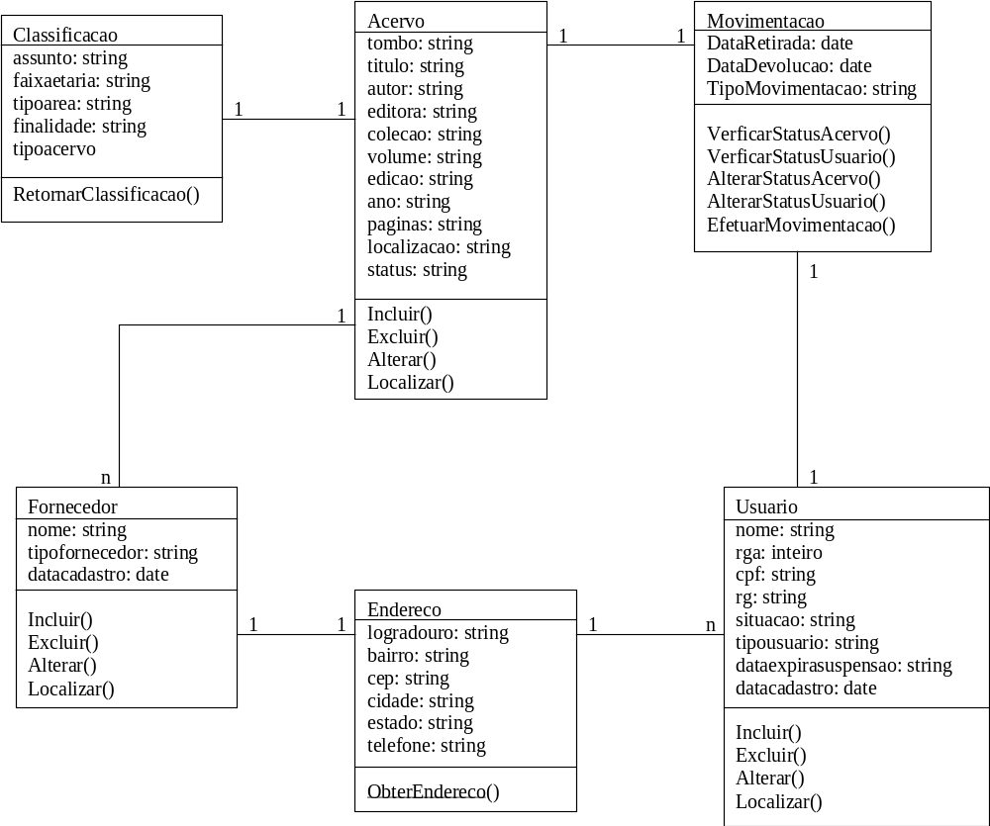

Diagramas de Seqüência e Colaboração
Este item traz os Diagramas de Seqüência e Colaboração do Sistema Biblioteca.

